

PROGRAM KREATIVITAS MAHASISWA

Pengaruh Konsentrasi Paclobutrazol dalam
Induksi Pembungaan (Flowering) Mawar Mini Hibrida
Varietas Rosmarun dan Yulikara secara In Vitro

PROGRAM KEGIATAN
PKM Penelitian

Disusun Oleh :
Ketua : Anif Lailatusifah (A24063381/ 2006)
Anggota : Wacih Tresnasih (A34304022/2004)
Aulia Dina Pramesti (A24061714/2006)
Miftahul Janah (G34070096/2007)

INSTITUT PERTANIAN BOGOR
BOGOR
2010

LEMBAR PENGESAHAN

1. Judul Kegiatan : Pengaruh Konsentrasi Paclobutrazol dalam Induksi Pembungaan (Flowering) Mawar Mini Hibrida Var. Rosmarun dan Yulikara secara In Vitro
2. Bidang Kegiatan : (√) PKMP ( ) PKMK
( ) PKMT ( ) PKMM
3. Bidang Ilmu : ( ) Kesehatan (√ ) Pertanian
( ) MIPA ( ) Teknologi dan Rekayasa
( ) Pendidikan ( ) Humaniora
( ) Sosial Ekonomi
4. Ketua Pelaksana Kegiatan

Nama Lengkap : Anif Lailatusifah
NRP : A24063381
Jurusan : Agronomi dan Hortikultura
Universitas/Institut : Institut Pertanian Bogor
Alamat Rumah dan No.Tel./Hp : Dk V, RT 13/RW 07, Bugel, Panjatan, Kulon Progo, DIY
Alamat Email : kkodae2@yahoo.com
5. Anggota Pelaksana Kegiatan : 5 orang
6. Dosen Pembimbing

Nama Lengkap dan Gelar : Ir. Edhi Sandra, MSi
NIP : 196610191993031002
Alamat Rumah dan No.Tel./Hp : Jl. Kemuning VI/Blok M6 No. 9, Taman
Cimanggu Bogor
(HP : 08128213720)
7. Biaya Kegiatan Total
DIKTI : Rp. 6.500.000,-
Sumber Lain (sebutkan) : -
8. Jangka Waktu Pelaksanaan : 4 Bulan

Bogor, Mei 2010
Menyetujui Ketua Pelaksana Kegiatan
Kepala Departemen
Agronomi dan Hortikultura

Dr Ir. Agus Purwito, MSc. Agr Anif Lailatusifah
NIP. 19611101 1987031003 NRP. A24063381

Wakil Rektor Dosen Pembimbing
Bidang Kemahasiswaan

Prof. Dr. Ir. Yonny Koesmaryono, MS Dr. Ir. Edhi Sandra, MSi
NIP. 19581228 1985031003 NIP. 196610191993031002

ABSTRAK

Mawar (Rosa chinensis Jacq.) merupakan salah satu tanaman hortikultura yang mempunyai nilai ekonomi tinggi dan memiliki nilai keindahan serta daya tarik. Mawar adalah bunga yang banyak digemari dan sudah tua keberadaannya. Selain mawar untuk bunga potong, ada sejenis mawar mini yang dapat ditanam di pot kecil dan dapat digunakan sebagai penghias meja (Putri, 1997). Mawar mini merupakan salah satu jenis tanaman hias pot yang kini cukup populer.
Permintaannya mawar mini terus meningkat seiring dengan preferensi konsumen yang selalu berubah. Warna bunga mawar mini yang ada di Indonesia umumnya hanya merah, pink, kuning, putih, dan oranye. Untuk mengantisipasi preferensi konsumen serta meningkatkan keragaman warna bunga telah banyak dilakukan perakitan varietas baru melalui pemuliaan.
Pemulian tanaman mawar dilakukan secara in vitro dengan teknologi kultur jaringan. Kultur jaringan tanaman terdiri dari sejumlah teknik untuk menumbuhkan organ, jaringan, dan sel tanaman. Komposisi media yang digunakan dalam kutur jaringandapat berbeda jenis bahan kimia atau konsentrasinya. Perbedaan komposisi media dapat mengakibatkan perbedaan pertumbuhan dan perkembangan eksplan yang tumbuh secara in vitro. Penelitian ini bertujuan untuk mempelajari pengaruh beberapa kombinasi media Murashige dan Skoog (MS), paclobutrazol, dan zat pengatur tumbuh NAA dalam induksi pembungaan planlet mawar. Namun penelitian ini masih pada tahap inisiasi atau pembentukan eksplan steril. Usaha pembuatan eksplan steril cukup sulit dilakukan. Hal ini disebabkan persen kontaminasi yang cukup tinggi, yaitu lebih dari 80%.

Key Word : mawar mini, flowering, tissue culture

KATA PENGANTAR

Puji syukur penulis panjatkan ke hadirat Allah SWT yang telah memberikan berkat, rahmat dan karunia sehingga laporan akhir penelitian ini dapat diselesaikan dengan baik. Penelitian Pengaruh Konsentrasi Paclobutrazol dalam Induksi Pembungaan (Flowering) Mawar Mini Hibrida Var. Rosmarun dan Yulikara secara In Vitro ini dilaksanakan atas dorongan untuk mencari media yang tepat untuk pembungaan mawar.
Penulis menyampaikan terima kasih kepada dosen pembimbing. yang telah memberikan bimbingan dan pengarahan selama program ini berlangsung. Ucapan terima kasih juga disampaikan kepada kedua orang tua yang telah memberi dorongan dan semua teman-teman yang telah banyak membantu penulis.

Bogor, Mei 2010

Penulis
I. PENDAHULUAN

Latar Belakang Masalah
Mawar (Rosa chinensis Jacq.) merupakan salah satu tanaman hortikultura yang mempunyai nilai ekonomi tinggi dan memiliki nilai keindahan serta daya tarik. Mawar adalah bunga yang banyak digemari dan sudah tua keberadaannya. Fosil mawar ditemukan pada pembentukan batuan berumur 40 juta tahun di Colorado (Kartapradja, 1995). Menurut Santika (1996), tanaman mawar dapat dibudidayakan secara komersial dan terencana sesuai permintaan konsumen.
Selain mawar untuk bunga potong, ada sejenis mawar mini yang dapat ditanam di pot kecil dan dapat digunakan sebagai penghias meja (Putri, 1997). Mawar mini merupakan salah satu jenis tanaman hias pot yang kini cukup populer. Permintaannya terus meningkat seiring dengan preferensi konsumen yang selalu berubah. Warna bunga mawar mini yang ada di Indonesia umumnya hanya merah, pink, kuning, putih, dan oranye. Untuk mengantisipasi preferensi konsumen serta meningkatkan keragaman warna bunga telah banyak dilakukan perakitan varietas baru melalui pemuliaan.
Pemulian tanaman mawar dilakukan secara in vitro dengan teknologi kultur jaringan. Kultur jaringan tanaman terdiri dari sejumlah teknik untuk menumbuhkan organ, jaringan, dan sel tanaman. Sel yang berasal dari spesies tanaman apapun dapat dikulturkan secara aseptic pada atau dalam medium hara. Salah satu kesulitan dalam kultur jaringan tanaman adalah kebutuhan nutrisi untuk pertumbuhan optimum sangat berbeda pada tiap spesies, sehingga tidak ada media yang dapat direkomendasikan untuk semua tanaman. Sampai saat ini, masih sedikit penelitian mengenai mawar dilakukan di Indonesia. Lembaga yang aktif melakukan penelitian mengenai tanaman hias di Indonesia adalah Balai Penelitian Tanaman hias (Balithi).
Menurut Wetter dan Consbel (1991), 50 tahun terakhir ini penelitian–penelitian yang intensif pada kultur jaringanr telah banyak mengembangkan media, dan beberapa diantaranya telah digunakan secara luas dalam kultur jaringan saat ini. Bahan kimia dalam media biasanya ditentukan, artinya hanya hara tertentu yang dimasukkan ke dalam media, atau media dapat juga mengandung bahan tambahan kompleks seperti air kelapa atau jus jeruk yang mengandung zat pengatur tumbuh.
Komposisi media yang digunakan dalam kutur jaringandapat berbeda jenis bahan kimia atau konsentrasinya. Perbedaan komposisi media dapat mengakibatkan perbedaan pertumbuhan dan perkembangan eksplan yang tumbuh secara in vitro. Media Murashige dan Skoog (MS) sering digunakan karena cukup memenuhi unsure hara makro, mikro dan vitamin untuk pertumbuhan tanaman. Yuan dan Hong (2002), melaporkan bahwa kombinasi TDZ 0.5 mg/l dan NAA 0.1 ng/l atau zeatin 0.5 mg/l dan NAA 0.1 mg/l yang ditambahkan pada media dasar MS sangat efisien dalam menginduksi pembungaan pada mawar kultivar Orange Parade.

Perumusan Masalah
  - Diduga terdapat pengaruh konsentrasi pemberian tidhiazuron dalam induksi pembungaan mawar mini varietas Rosmarun dan Yulikara.
  - Diduga terdapat interaksi antara Tidhiazuron dan varietas dalam mempengaruhi pembungaan mawar mini varietas Rosmarun dan Yulikara.

Tujuan Program
Penelitian ini bertujuan untuk mempelajari pengaruh beberapa kombinasi media Murashige dan Skoog (MS), paclobutrazol, dan zat pengatur tumbuh NAA dalam induksi pembungaan planlet mawar.

Luaran yang Diharapkan
Diharapkan dengan adanya penelitian ini diperoleh kombinasi media yang optimum/terbaik untuk menginduksi pembungaan tanaman mawar varietas Rosmarun dan Yulikara secara in vitro.

Kegunaan Program
Memperoleh informasi mengenai kombinasi media yang paling optimum/terbai, yang dapat digunakan dalam induksi pembungaan mawar melalui teknik kultur jaringan bagi beberapa varietas mawar hibrida yaitu varietas Yulikara dan Rosmarun. Informasi tersebut dapat menjadi acuan dalam pengembangan tanaman mawar di Indonesia.

II. TINJAUAN PUSTAKA

Mawar
Mawar merupakan tanaman bunga hias berupa herba dengan batang berduri. Mawar yang dikenal nama bunga ros atau "Ratu Bunga" merupakan simbol atau lambang kehidupan religi dalam peradaban manusia. Mawar berasal dari dataran Cina, Timur Tengah dan Eropa Timur. Dalam perkembangannya, menyebar luas di daerah-daerah beriklim dingin (sub-tropis) dan panas (tropis). Berikut adalah system klasiikasi botani tanaman mawar :
Kingdom : Plantae
Divisi : Spermatophyta
Sub-Divisi : Angiospermae
Kelas : Dicotyledonae
Ordo : Rosanales
Famili : Rosaceae
Genus : Rosa
Species : Rosa damascena Mill., R. multiflora Thunb., R. hybrida Hort., dll.
Prospek pengembangan budidaya mawar di negeri kita diperkirakan sangat cerah. Hal ini terlihat dari adanya peningkatan permintaan bunga potong dan tanaman hias yang terjadi selama periode 1985–1991 yaitu meningkat dari 476 ton menjadi 4.881 ton. Permintaan bunga mawar di pasar dalam negeri (domestik) cenderung meningkat, terutama di kota-kota besar. Jakarta menyerap bunga-bunga terbesar dengan omzet dan peredaran uang mencapai Rp 25,8 miliar per tahun. Permintaan bunga mawar ± 20.000 kuntum per hari hal ini memberikan gambaran cerah bagi kalangan wirausahawan di berbagai daerah (wilayah) di Indonesia untuk mengelola agribisnis bunga mawar, terutama yang lokasinya strategis dekat dengan kota-kota besar diarahkan untuk skala agribisnis yang sesuai dengan permintaan pasar.
Mengingat kepentingan nilai ekonomi dan meningkatnya permintaan bunga potong atupun tanaman hias di dalam dan luar negeri, maka pengembangan budidaya mawar harus terus ditingkatkan terutama dari segi pemuliaannya untuk memperbanyak keanekaragaman bunga sesuai dengan permintaan pasar.

Pembungaan In Vitro
Pada saat masih dalam botol kultur, planlet dapat dipicu untuk menghasilkan bunga. Pembungaan merupakan proses perubahan morfologi dan fisiologi yang kompleks yang dipengaruhi oleh beberapa faktor internal dan eksternal. Kondisi kultur seperti cahaya, suhu dan kelembaban merupakan faktor yang penting. Induksi pembungaan dipengaruhi pertumbuhan organ, status nutrisi, rasio karbon dengan nitrogen, genotipe, tipe jaringan, subkultur dan pemotongan akar pada spesies tanaman yang berbeda (Alex, et al., 2008).
Teknik pembungaan invitro merupakan teknik yang diawali dengan penanaman eksplan dari jaringan yang bebas hama dan penyakit serta membungakan pada media pertumbuhan dalam lingkungan aseptik. Manfaat dari pembungaan secara in vitro yaitu dapat memperpendek periode perkembangbiakan tanaman transgenik, hibrida baru dan kultivar (Hew dan Yong, 1996) sehingga tanaman dapat berbunga dalam waktu singkat. Induksi pembungaan dipengaruhi oleh beberapa faktor, diantaranya jenis dan konsentrasi hormon tanaman, vitamin, sumber karbohidrat, suhu, intensitas cahaya, perlakuan fotoperiodisme serta perbedaan bahan organik dan anorganik. Pembungaan tersebut dihasilkan dari interaksi zat pengatur tumbuh seperti sitokinin, auksin, giberelin, etilen, asam absisat, atau zat-zat lain (Hew dan Yong, 1996).
Dalam induksi pembungaan secara in vitro diperlukan gula sebagai sumber karbon dalam media untuk induksi dan perkembangan bunga. Scorza (1982) melaporkan bahwa konsentrasi gula optimal untuk induksi pembungaan berbeda-beda untuk masing-masing spesies tanaman. glukosa, maltose, laktosa dan rafinosa telah berhasil digunakan meskipun sukrosa adalah sumber karbon yang paling sering digunakan (Hew dan Yong, 1996).

Zat Pengatur Tumbuh
Terdapat dua golongan zat pengatur tumbuh yang penting dalam kultur jaringan yaitu auksin dan sitokinin. Zat pengatur tumbuh ini mempengaruhi pertumbuhan dan morfogenesis dalam kultur sel, jaringan dan organ. Interaksi dan perimbangan antara zat pengatur tumbuh yang diberikan dalam media atau yang diproduksi oleh sel tanaman secara endogen akan menentukan arah perkembangan suatu kultur (Gunawan, 1988).
Auksin digunakan secara luas dalam kultur jaringan untuk merangsang pertumbuhan kalus, suspense sel dan organ. Level auksin dalam eksplan tergantung dari jenis tanaman dan bagian tanaman yang diambil. Auksin alami adalah Indole Acetic Acid (IAA), sedangkan auksin sintetik yaitu NAA, IBA, 2.4-D (Gunawan, 1988).
Scorza (1982) melaporkan bahwa sitokinin diperlukan dalam pembungaan in vitro. Penelitian in vitro pada organogenesis internode tembakau berperan penting untuk menjelaskan bahwa dengan adanya aktivitas sitokinin dalam RNA, sitokinin mengatur organogenesis dengan mempengaruhi biosintesis dari factor pertumbuhan lainnya seperti thiamin dan auksin. Selain itu sitokinin berperan sebagai modulator dalam biosistesis protein. Menurut gunawan (1988) sitokinin adalah turunan dari adenine. Golongan ini sangat penting dalam pembelahan sel dan morfogenesis. Sitokinin akan meningkatkan pembungaan ketika auksin menghambat. Seperti auksin, terdapat sitokinin yang alamiah dan sintesis. Sitokinin yang biasa digunakan dalam kultur jaringan antara lain kinetin, zeatin, 2 iP, BAP, PBA, dan Thidiazuron.
Beberapa golongan zat pengatur tumbuh telah banyak digunakan untuk menginduksi pembungaan secara invitro diantaranya sitokinin, auksin dan giberelin. Jenis-jenis zat pengatur tumbuh tersebut telah berhasil menginduksi pembungaan secara invitro pada tanaman anggrek (Alex et al., 2008), planlet bayam (Tisserat, 1988), tanaman bambu (Sigh, Jaiswal dan jaiswal, 2000), kacang tanah (Asawaphan, 2005).
Paclobutrazol
Paklobutrazol adalah bahan aktif berbentuk suspense berwarna kuning kecoklatan yang berfungsi mempercepat waktu pembungaan serta meningkatkan jumlah bunga dan buah. Paklobutrazol juga dapat berfungsi sebagai retardan atau penghambat pertumbuhan.Paklobutrazol yang merupakan suatu zat perlambat biosintesa gibberellin sehingga kandungan GA-nya menjadi rendah dan mendorong terbentuknya bunga. Hal ini juga dikemukakan oleh Gunawan (1995) akan meningkat bila ke dalam media ditambahkan zat penghambat tumbuh seperti ancymidol atau paklobutrazol.

III. METODE PENDEKATAN

Penelitian disusun dengan menggunakan Rancangan Acak Kelompok (RAK) faktorial dengan dua faktor. Faktor pertama adalah konsentrasi Tidhiazuron terdiri dari 5 taraf yaitu 0 ppm, 0,5 ppm, 1 ppm, 1.5 ppm, 2 ppm, dan 2.5 ppm. Sedangkan faktor kedua adalah varietas bunga mawar mini yaitu Rosmarun dan Yulikara. Penelitian ini terdiri dari 12 perlakuan, yaitu R₁T_{0,} R₁T₁, R₁T₂, R₁T₃, R₁T₄, R₁T₅ Y₁T₀, Y₁T_{1,} Y₁T₂, Y₁T₃ Y₁T₄ dan Y₁T₅. Penempatan botol pada rak kultur diacak pada masing-masing ulangan. Setiap perlakuan dibuat menjadi 3 ulangan sehingga terdapat 36 satuan percobaan. Setiap satuan percobaan terdiri dari 5 planlet sehingga total terdapat 180 planlet sebagai satuan amatan.

Model statistika yang digunakan sebagai berikut :
Y_{ijk} = ų + τ_{i} + βj + (τβ)_{ij} + δ + ε_{ijk}
Y_{ijk} = nilai pengamatan pengaruh factor konsentrasi TDZ ke-i, factor varietas ke-j
dan ulangan ke-k
ų = rataan umum
τ_{i} = pengaruh konsentrasi TDZ ke-i (i= 0,1,2,3,4,5)
βj = varietas ke-j (j=1,2)
(τβ)_{ij} = pengaruh interaksi konsentrasi TDZ dengan varietas mawar ke-j
δ = pengaruh ulangan ke-k
ε_{ijk} = galat percobaan
Pengolahan data untuk setiap peubah yang diamati dilakukan dengan menggunakan uji F pada sistem SAS (Statistical Analysis System). Perlakuan yang berpengaruh nyata pada uji F akan dilanjutkan menggunakan Duncan Multiple Range Test (DMRT) pada taraf 5%.

IV. PELAKSANAAN PROGRAM

Waktu dan Tempat Pelaksanaan
Penelitian dilaksanakan di Laboraturium Kultur Jaringan Jl. Kemuning VI/Blok M6 No. 9, Taman, Cimanggu Bogor, dari Bulan Februari 2009 sampai hingga bulan Juni 2010.

Tahapan Pelaksanaan/Jadwal Faktual Pelaksanaan

Kegiatan | Mei |  |  |  | Juni |  |  |  | Juli
Kegiatan | 1 | 2 | 3 | 4 | 1 | 2 | 3 | 4 | 1
Inisiasi
Pengamatan
Evaluasi
Laporan akhir

Instrumen Pelaksanaan
Bahan utama yang digunakan adalah tanaman mawar sebagai bahan tanam steril (planlet). Bahan untuk pembuatan media dasar meliputi larutan stok Murashige and Skoog (MS), Zat Pengatur Tumbuh BA, agar-agar, sukrosa, KOH, HCL, dan aquades. Media dasar untuk perlakuan pembungaan merupakan komposisi Murashige and Skoog (MS) yang ditambahkan GA3, Placobutazol, dan NAA.
Alat yang digunakan dalam pembuatan media antara lain botol kultur berukuran volume 300 ml, timbangan analitik, labu takar, gelas ukur, tisu, pH meter, plastic, karet gelang, magnetic stirrer dan autoclave. Alat yang digunakan untuk penanaman adalah Laminar air Flow Cabinet , gunting, pinset, scapel, cawan petri, bunsen, dan korek api. Alat-alat yang digunakan untuk penyimpanan adalah rak kultur yang dilengkapi dengan lampu fluorescene dengan intensitas penyinaran 1000 lux.

Rancangan dan Realisasi Biaya
Total biaya yang kamu ajukan dalam usulan proposal PKMK ini adalah Rp.10.000.000,- (Lampiran 1.), sedangkan yang disetujui oleh DIKTI adalah Rp. 6.500.000,-. Penggunaan biaya sampai saat ini yaitu Rp. Rp1.776.290,-. Dana digunakan untuk membeli bahan-bahan, peralatan, dan perlengkapan yang dibutuhkan untuk penelitian. (Rincian penggunaan dana terlampir pada Lampiran2.)

V. HASIL DAN PEMBAHASAN

Penelitian ini telah menghasilkan 30 planlet steril. Kegiatan penelitian sampai saat ini masih pada tahap inisiasi, yaitu planlet in vitro mawar (steril). Hingga saat ini kegiatan pelaksanaan masih berorientasi mendapatkan bibit in vitro yang steril untuk perlakuan. Perlakuan pembungaan belum dapat dilaksanaan karena bibit in vitro tidak tersedia, sedangkan inisiasi bibit cukup sulit dilaksanakan. keberhasilan inisiasi belum mencapai jumlah planlet yang dibutuhkan.
Kontaminasi yang tinggi yang menyebabkan rendahnya keberhasilan inisiasi yang telah dilakukan. Kontaminasi ini terjadi karena adanya serangan cendawan dan bakteri yang merusak sel atau jaringan tanaman, sehingga pertumbuhan tanaman in vitro menjadi terganggu, bahkan dapat menyebabkan tanaman menjadi mati. oleh jamur terlihat jelas pada media, media dan eksplan diselimuti oleh spora berbentuk kapas berwarna putih, sedangkan kontaminasi oleh bakteri, pada eksplan terlihat lendir berwarna kuning sebagian lagi melekat pada media membentuk gumpalan yang basah. Jamur yang mengkontaminasi media dan eksplan adalah jamur
Kontaminasi pada eksplan yang dikulturkan dapat terjadi karena adanya infeksi secara eksternal maupun internal. Usaha pencegahan kontaminasi eksternal telah dilakukan dengan sterilisasi permukaan bahan tanaman dengan agrept (bakterisidakontak) dan dithane (fungisida kontak). Infeksi internal tidak dapat dihilangkan dengan sterilisasi permukaan (Widiastoety, 2001).
Eksplan yang mengandung atau terinfeksi bakteri, virus atau jamur akan menyebabkan kontaminasi pada tahap pertumbuhan. Usaha yang dilakukan adalah dengan penggunaan pestisida sistemik misalnya : sterptomicin(bakterisida sistemik) dan banlate (fungisida sistemik). Namun, meskipun pada masa awal setelah inisiasi tidak terjadi kontaminasi, beberapa minggu berikutnya pertumbuhan jamur terlihat. Selain itu, faktor sterilitas ruangan juga sangat menentukan terhadap kontaminasi. Ruangan yang sudah steril dapat saja berubah menjadi tidak steril pada saat musim hujan, sehingga dapat membawa masuknya bakteri dan jamur dari luar, serta dapat meningkatkan kelembaban yang akan mempercepat perkembangan mikroorganisme. Pengambilan meristem sebagai eksplan harus dilakukan dalam ruang steril (aseptik) agar tidak terkontaminasi (Sunarjono, 2002).
Kendala pada pelaksanaan penelitian ini selai kontaminasi adalah bahan tanam. Bahan tanam mawar yang diperkirakan ada di pasaran ternyata tidak dijual, bahkan di Balai Penelitian Tanaman Hias pun tidak ada. Jadi dalam pelaksaannya kami merubah metode yang digunakan antara lain factor penelitian. Faktor pertama yang digunakan adalah konsentrasi Paclobutrazol terdiri dari 5 taraf yaitu 0 ppm, 1ppm, 1.5 ppm, 2 ppm, dan 2.5 ppm. Sedangkan faktor kedua adalah asal bibit, yaitu pucuk dan kuncup, Sehingga terdapat kombinasi perlakuan sebanyak 10 perlakuan dengan 3 ulangan sehingga terdapat 30 satuan percobaan. Setiap satuan percobaan terdiri dari 2 planlet sehingga total terdapat 60 planlet sebagai satuan amatan.

VI. KESIMPULAN DAN SARAN

Kegiatan penelitian ini belum memperoleh tujuan yang diinginkan oleh karena perlakuan belum dapat dilakukan karena tingginya kontaminasi yang terjadi sehingga eksplan steril yang didapat masih kurang. Tingginya kontaminasi didominasi oleh cendawan dan bakteri.
Saran terhadap penelitian ini adalah melakukan karantina lebih ketat agar dapat memperoleh eksplan steril lebih banyak. Selain itu, penambahan bahan tanam untuk meningkatkan peluang keberhasilan. Semakin banyak bahan tanam yang digunakan maka keberhasilan mendapatkan eksplan steril dapat meningkat.

VII. DAFTAR PUSTAKA

Kantor Deputi Menegristek Bidang Pendayagunaan dan Pemasyarakatan Ilmu Pengetahuan dan Teknologi, HAL 2-18 http://www.ristek.go.id
Gunawan, Livy Winata. 1988. Teknik Kultur Jaringan Tumbuhan. Laboratorium Kultur Jaringan Pusat Antar Universitas (PAU) Institut Pertanian Bogor.
Sunarjono, H. 2002. Budidaya Pisang dengan Bibit Kultur Jaringan. Penebar Swadaya. Jakarta.
Watimena, G. A. 1988. Zat Pengatur Tumbuh Tanaman. Pusat Antar Universitas (PAU) Instituit Pertanian Bogor.
Widiastoety, D. dan A.Santi. 1994. Pengaruh Air Kelapa terhadap Pembentukan Proticorm Like Bodies (PLBs) dari Anggrek Vanda dalam Medium Cair. Jurnal Hortikultura Volume 4 No. 2. Fowler, M.W., 1983. Commercial application and economic aspects of mass plant cell culture, dari Mantell, S.H., Smith, H. (Eds.), Plant Biotechnoligy. Cambridge University Press, London, 3-38.
Hew, C. S. dan Yong, J. W. 1997. The Physiology of Tropical Orchids in Relation to the Industri. Singapore : World Scientific. 331p
LAMPIRAN

Lampiran 1. Rancangan Anggaran Biaya Penelitian
No | Komponen Biaya |  | Satuan | Jumlah Fisik | Harga | Jumlah
 |  |  |  |  | per Satuan (Rp) | Biaya (Rp)
- Alat
1 | Petridish |  | buah | 10 | 20,000.00 | 200,000.00
2 | Bunsen |  | buah | 1 | 19,000.00 | 19,000.00
3 | Hand Sprayer |  | buah | 1 | 13,000.00 | 13,000.00
4 | Hotplate |  | buah | 1 | 95,000.00 | 95,000.00
5 | Erlenmayer 1000 ml pyrex |  | buah | 1 | 70,000.00 | 70,000.00
6 | Gelas Ukur 1000 ml |  | buah | 1 | 51,000.00 | 51,000.00
7 | pH meter |  | unit | 1 | 80,000.00 | 80,000.00
8 | Autoclave |  | buah | 1 | 2,500,000.00 | 2,500,000.00
9 | Timbangan digital (skala makro) |  | Unit | 1 | 300,000.00 | 300,000.00
10 | Botol kimia (stok HCL, dan KOH) |  | Buah | 2 | 2,500.00 | 5,000.00
11 | Botol kimia (stok makro, mikro, fe, inositol, vit) |  | Buah | 4 | 2,500.00 | 10,000.00
12 | Corong |  | Buah | 1 | 10,000.00 | 10,000.00
13 | Pipet 25 ml |  | Buah | 1 | 30,000.00 | 30,000.00
14 | Pipet 10 ml |  | Buah | 2 | 30,000.00 | 60,000.00
15 | Pipet 1 ml |  | Buah | 2 | 30,000.00 | 60,000.00
16 | Bulb pomp |  | Buah | 2 | 30,000.00 | 60,000.00
17 | Rak dorong 3 susun |  | Buah | 1 | 150,000.00 | 150,000.00
18 | Rak kultur 4 susun |  | Buah | 2 | 250,000.00 | 500,000.00
19 | Magnetic stirrer |  | Buah | 2 | 5,000.00 | 10,000.00
20 | Glove |  | Pasang | 1 | 25,000.00 | 25,000.00
21 | Stabilizer |  | Unit | 1 | 75,000.00 | 75,000.00
22 | Enkas |  | buah | 2 | 920,000.00 | 1,840,000.00
- Bahan
23 |  | Tanaman Mawat Yulikara | botol | 10 | 100,000 | 1,000,000
24 |  | Tanaman Mawar Rosmarun | botol | 10 | 100,000 | 1,000,000
25 |  | Media tanam (MS0) | Liter | 6.5 | 50,000 | 325,000
26 |  | Agar-agar Swalow | bungkus | 50 | 2,000 | 100,000
27 |  | Gula pasir | 1 Kg | 2 | 10,000 | 20,000
28 |  | Alkohol 96% | Liter | 7 | 20,000 | 140,000
No |  | Komponen Biaya | Satuan | Jumlah Fisik | Harga | Jumlah
29 |  | HCL 36-39% | 2.5 Liter | 0.5 | 300,000 | 150,000
30 |  | KOH | 500 gram | 1 | 20,000 | 20,000
31 |  | Aquadestilata | Liter | 20 | 1,000 | 20,000
32 |  | Tissue gulung | Rol | 10 | 2,000 | 20,000
33 |  | Aluminium foil | Rol | 20 | 10,000 | 200,000
34 |  | Spirtus baker | Liter | 7 | 18,000 | 126,000
35 |  | Clorox | 200 ml | 2 | 2,500 | 5,000
36 |  | Cling Wrap | Rol | 8 | 9,000 | 72,000
37 |  | Karet gelang | 0.25 Kg | 4 | 8,500 | 34,000
38 |  | Korek api | buah | 5 | 1,000 | 5,000
39 |  | NAA | gram | 50 | 50,000 | 250.000
40 |  | Paclobutrazol | gram | 50 | 80,000 | 400,000
 |  | TOTAL |  |  |  | 10,000,000

Lampiran 2. Rincian Penggunaan Dana

Keterangan | volume | Debet | Kredit
Dana |  | 6500000
Poster | 1 buah |  | 300000
Kertas lakmus | 1 pack (100 biji) |  | 143000
Karet | 1 kg |  | 39000
Bunga mawar mini | 100 pot |  | 450000
Plastik tutup botol | 1 kg |  | 21000
Betadhin | 1 buah |  | 14390
Bayclean | 1000 ml |  | 4490
Plastik wrap | 4 buah |  | 59940
Botol kultur+transport | 125 buah |  | 295000
Sprayer | 3 buah |  | 18000
Polybag | 1 kg |  | 14000
Dithane | 1 bungkus |  | 21000
Plastomycin | 1 bungkus |  | 11000
Agrept | 1 bungkus |  | 23000
Kompos | 8 sack |  | 80000
Ethanol 96% | 1 L |  | 30000
Fotocopy lembar kerja | 2 bendel |  | 2000
Keterangan | volume | Debet | Kredit
Magnetic stirer | 1 buah |  | 33000
Tissue | 1 buah |  | 2475
NaOH+HCL |  |  | 65000
Transport | 3 bulan |  | 150000
SALDO AKHIR | 4723705

Dokumentasi Kegiatan
- Tahap Karantina
Penyemprotan tanaman dengan insectisida, fungisida, dan bakterisidaa sehingga menghasilkan pucuk dan kuncup yang bebas bahan kontaminan seperti bakteri dan jamur (Gambar 1).
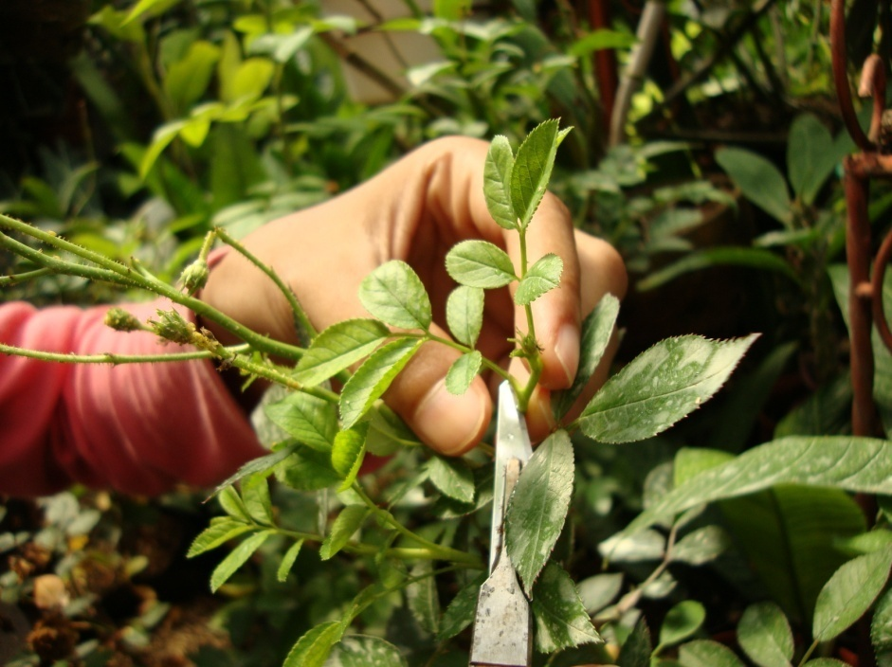
Gambar 1

- Tahap Inisiasi
Bahan sterilan terdiri dari surfactant (detergen), bakterisida dan fungisida, alcohol, Clorox, dan HgCl (Gambar 2).
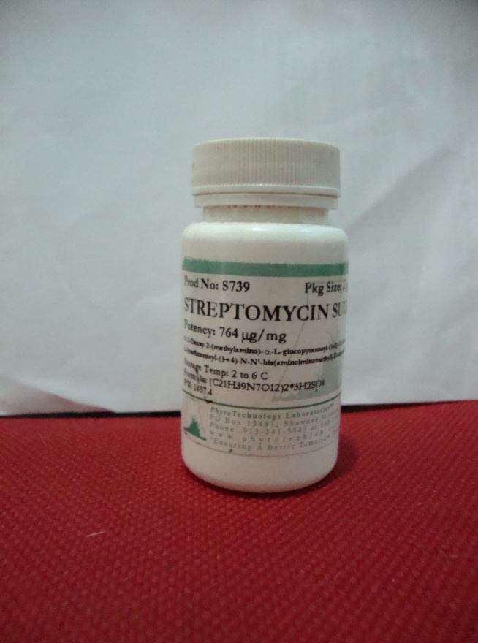
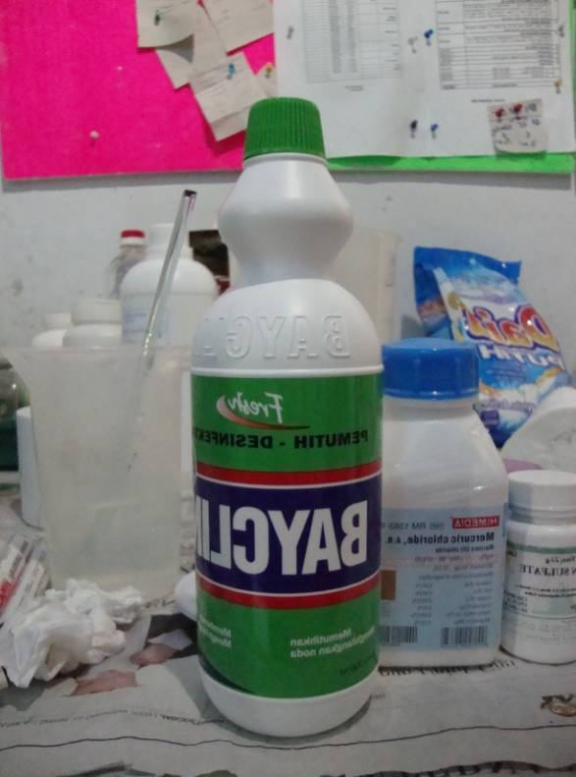
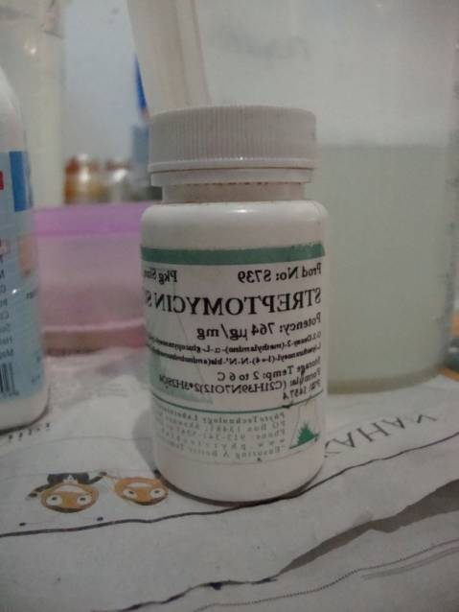
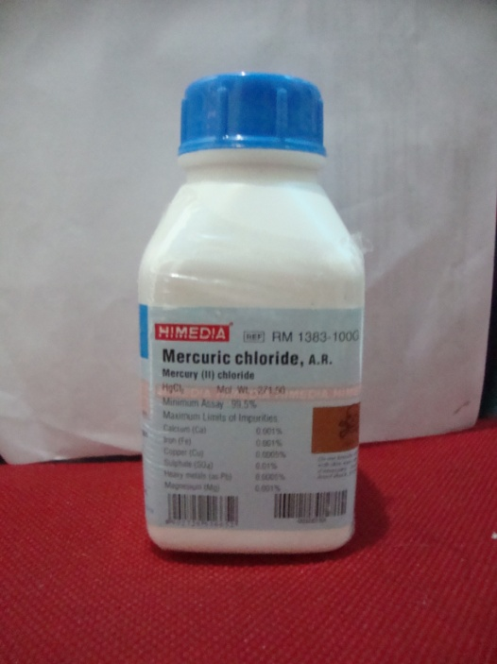
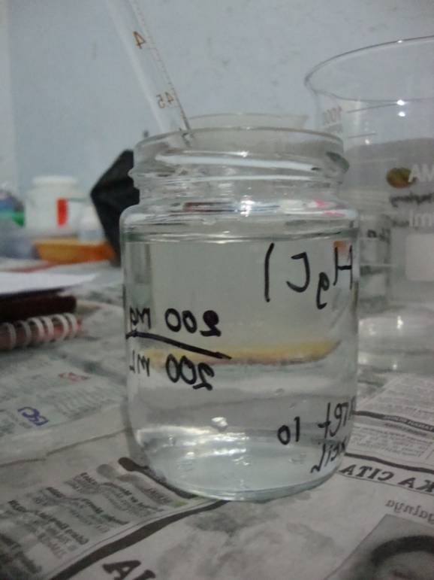
Gambar 2

Persiapan media sterilan.
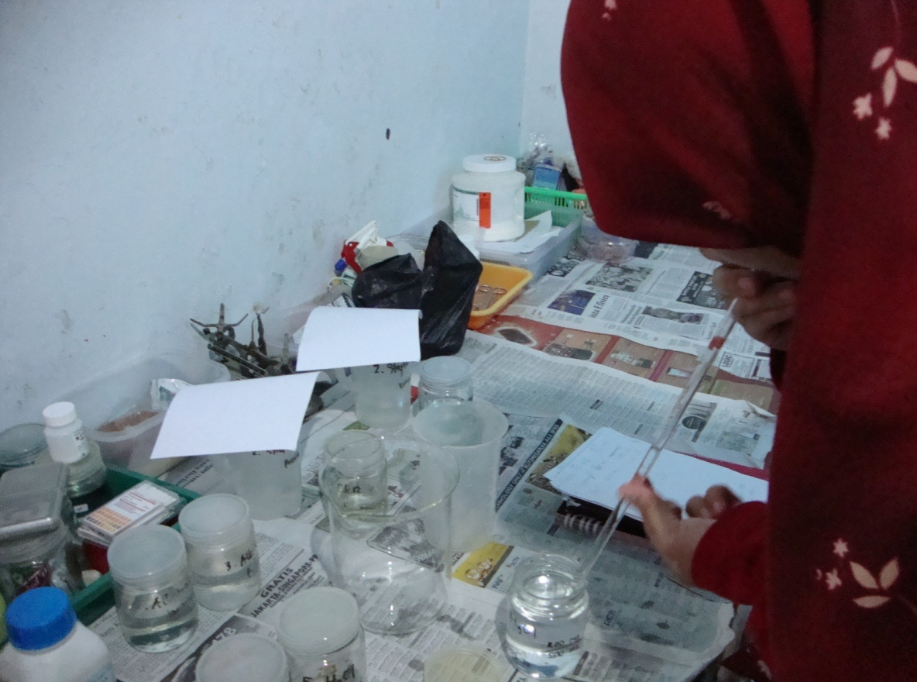
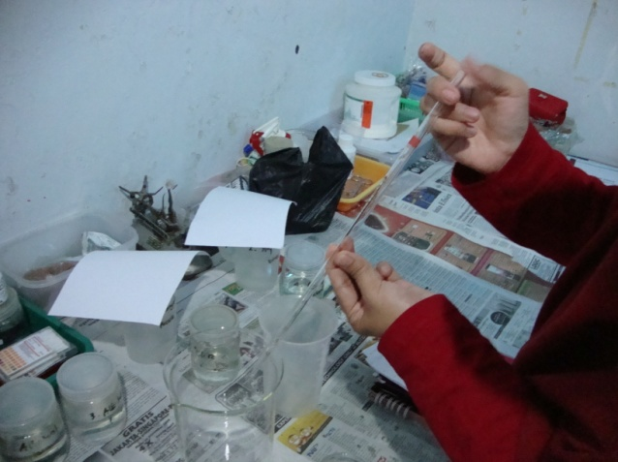
Gambar 3

Pengambilan bahan tanaman yang sudah dikarantina (Gambar 4).
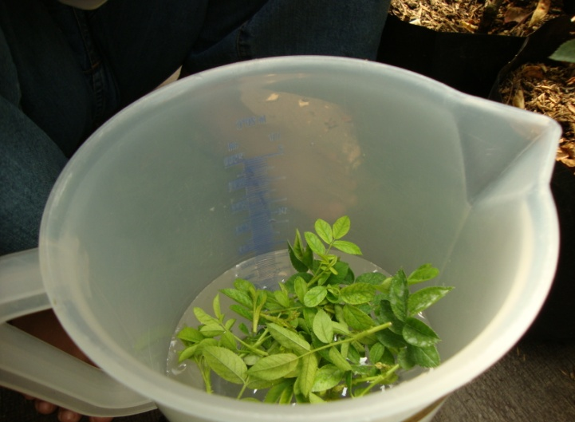
Gambar 4

Sterilisasi bahan tanaman menggunakan bahan sterilan (Gambar 5).
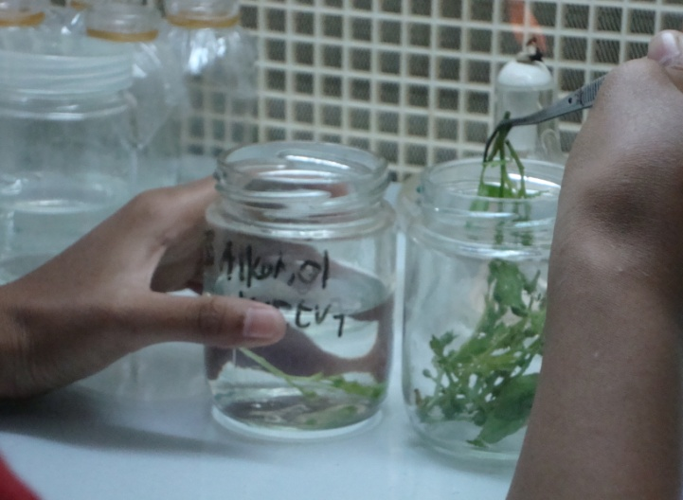
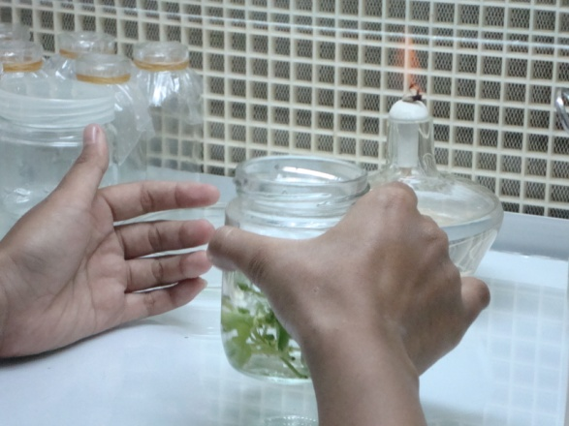
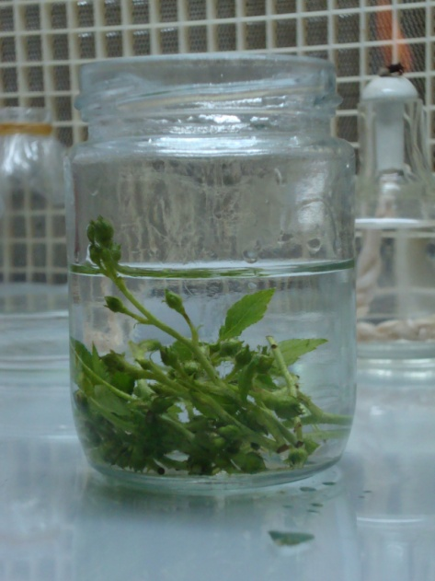
Gambar 5)

Penanaman

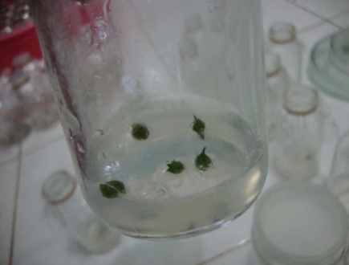
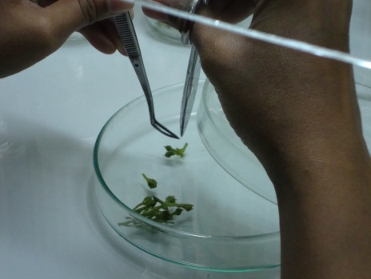
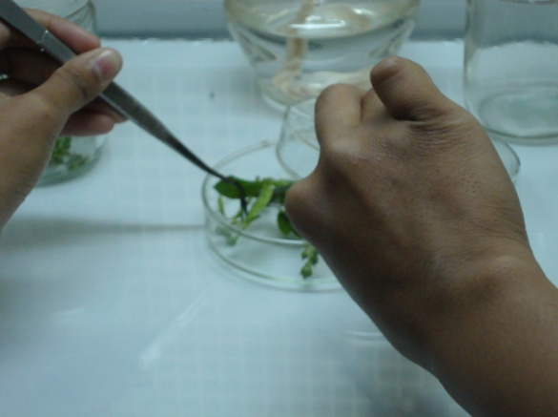
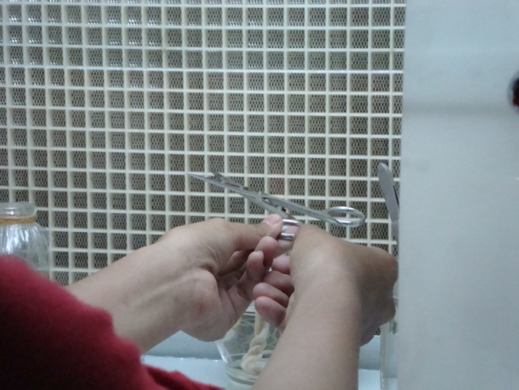
Gambar 6

